УДК 539.3:539.4

РОЛЬ ТРИБОУПРУГОСТИ В ФОРМИРОВАНИИ ЦИКЛИЧЕСКОГО ПОВЕДЕНИЯ ЭЛАСТОМЕРНЫХ НАНОКОМПОЗИТОВ

Мошев В.В., Евлампиева С.Е.

Институт механики сплошных сред Уральского отделения Российской академии наук, г. Пермь, Россия

РЕЗЮМЕ

Рассматривается трибоупругая модель эластомерного нанокомпозита и особенности ее механического поведения при циклических испытаниях. Модель построена на учете двух структурных параметров, в основном определяющих механическое поведение нанокомпозитов: упругой нелинейности эластомерной матрицы и прочности ее скрепления с наполнителем. Модель может оказаться полезной для материаловедов, создающих композиты с заданными механическими свойствами.

Ключевые слова: эластомерные нанокомпозиты; трибоупругая модель; циклические нагружения; кривые растяжения

ROLE OF TRIBOELASTICITY IN CYCLIC BEHAVIOR
OF ELASTOMERIC NANOCOMPOSITES

Moshev V.V., Evlampieva S.E.

Institute of Continuous Media Mechanics of the Ural Branch of the Russian Academy of Sciences, Perm, Russia

SUMMARY

A triboelastic model of elastomeric nanocomposite and peculiarities of its mechanical behavior in cyclic tests are considered. The model takes into account two structural parameters that mainly specify the mechanical behavior of nanocomposites: elastic nonlinearity of the elastomeric matrix and the strength of its adhesion with the filler. The model may be used by specialists in materials science who are involved in developing composites with prescribed mechanical properties.

Key words: elastomeric nanocomposites; triboelastic model; cyclic loading; tensile curves

1. ВВЕДЕНИЕ

Накопленный в течение многих лет опытный материал показывает, что наблюдаемое механическое поведение эластомерных композитов является по существу интегральным эффектом, отображающим результат совместного действия нескольких различных по природе микроструктурных механизмов. Эластомерные нанокомпозиты, типичным представителем которых является саженаполненный каучук, сверх того характеризуются рядом специфических особенностей, сущность которых до сих пор остается предметом научного рассмотрения.
Пожалуй, наибольший интерес при этом представляет поиск объяснения, почему при циклических испытаниях с постоянной амплитудой композиты изменяют свое упругое поведение (размягчаются), почему размягчение усиливается с ростом амплитуды в циклах [1] и как можно объяснить восстановление начальных свойств в размягченных композитах, испытавших многократные циклические нагружения после их нагрева [2].
Многие исследователи [2-7] высказывали предположение, что отмеченные особенности вероятнее всего отражают изменение структуры нанокомпозитов при их деформировании без возникновения необратимой микроповрежденности, что в принципе допускает возможность возврата к начальным свойствам.
Относительно сущности перестройки высказывалось предположение что, матрица скреплена с частицами не жестко, а удерживается на их твердой поверхности мобильными адсорбционными связями, допускающими фрикционное скольжение молекул эластомера вдоль поверхности частиц.
В данном сообщении рассматривается математическая структурная модель эластомерных нанокомпозитов, построенная на основе указанных предположений в которой упомянутые механические особенности предопределяются трибоупругим взаимодействием.

2. МОДЕЛЬ СТРУКТУРНОЙ ЯЧЕЙКИ

Геометрия модельной ячейки (рис.1) включает в себя две подложки длиной U_{m} , представляющие поверхность соседних частиц, разделенных промежутком длиной L_{g}, пружину длиной , уложенную вдоль частиц и прикрепленную своими концами к наружным концам подложек, представляющую упругую молекулу каучука.

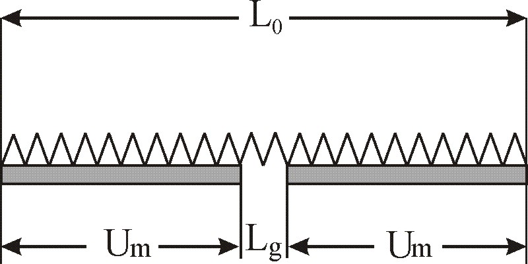

Рис.1. Геометрия структурной ячейки модели.

Упругость пружины принята по возможности близкой к свойствам эластомерных молекул из свободно сочлененных сегментов. Ее удлинение представляется выражением [8,9]
$λ=\sqrt{L_{0}}\left(\text{Cthf}−1/f\right)+1\text{.}0$,
где L₀ - длина пружины, выраженная числом сегментов, - растягивающее усилие в условных единицах. Эта формула учитывает две базовые особенности эластомерных макромолекул: зависимость их упругого сопротивления от длины и нелинейно возрастающее сопротивление деформированию.
Предполагается, что пружина притянута к подложкам силой, аналогичной силе адгезии, которая допускает продольное скольжение вдоль поверхности подложек.
Сопротивление скольжению представляется как преодоление некоторого межфазного внешнего трения , принимаемого в рассматриваемом варианте модели постоянной величиной на единицу длины фрикционного контакта между пружиной («матрицей») и поверхностью подложки («частицы»).

3. ТРИБОУПРУГИЙ МЕХАНИЗМ ПРИ ЦИКЛИЧЕСКИХ РАСТЯЖЕНИЯХ И СОКРАЩЕНИЯХ

Расчет кривой растяжения модели строится согласно следующей схеме. Левую подложку (см.рис.1) фиксируют, а к правой подложке прилагают растягивающее усилие f. Очевидно, что деформация модели по существу определяется величиной упругого растяжения пружины , расположенной между подложками.
Растягивающее усилие, приложенное к модели, удлиняет не только пружину , но и приводит к соскальзыванию, части пружины с подложек в промежуток между ними. Длина пружины между подложками, поэтому, становится переменной величиной. Она складывается из начального значения и длины R, соскользнувшей с подложек. Длина пружины на подложках, включенная в движение, возрастает с ростом f до тех пор, пока она не достигнет наружных концов подложек.
Сопротивление модели растяжению на этом этапе определяется только величиной трения пружины о поверхность подложек (выпуклый участок ab на рис.2).

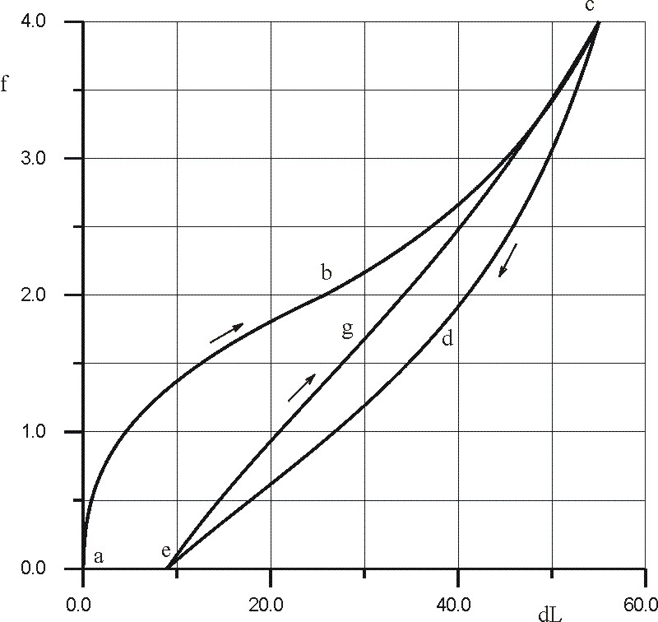

Рис.2. Схема двух трибоупругих циклов нагружения.

Однако когда длина скользящей части пружины доходит до внешних концов подложек, в дополнение к сопротивлению трения, которое в дальнейшем остается постоянным, включается и собственно упругое сопротивление пружины (вогнутый участок bс на рис.2). При циклических испытаниях нагружение модели доводят до заданного амплитудного значения усилия .
Во время обратного хода натяжение пружины в промежутке между подложками ослабляется, и равновесие в системе восстанавливается посредством перехода части слабо нагруженной пружины из промежутка между подложками в более нагруженную зону трения на подложке. Характер кривой сокращения (участок сde на рис.2) обусловлен двумя причинами: уменьшением усилия f и укорочением длины пружины между подложками в связи с возвратом ее части на поверхность подложек.
Важной особенностью процесса разгрузки является то, что, сила трения, затормаживая сокращение пружины на подложках, фиксирует часть пружины в растянутом состоянии после полной разгрузки модели (участок ae на рис.2). Поэтому длина модели не возвращается к первоначальной величине, образуя так называемую «остаточную» деформацию.
Во втором цикле нагружения (участок egcde на рис.2) характер деформирования модели получается иным в связи тем, что заторможенная часть пружины остается неподвижной и участие в сопротивлении принимает укороченная более жесткая часть пружины. Последующие циклы нагружения воспроизводят картину второго цикла.
Схема и детали соответствующей вычислительной процедуры приведены ранее в работе [9], опытные результаты в работе [10].
Рис.3 представляет сравнение циклических испытаний (рис.3а) саженаполненного резинового образца [8] с данными, вычисленными посредством трибоупругой модели (рис.3б).

а б
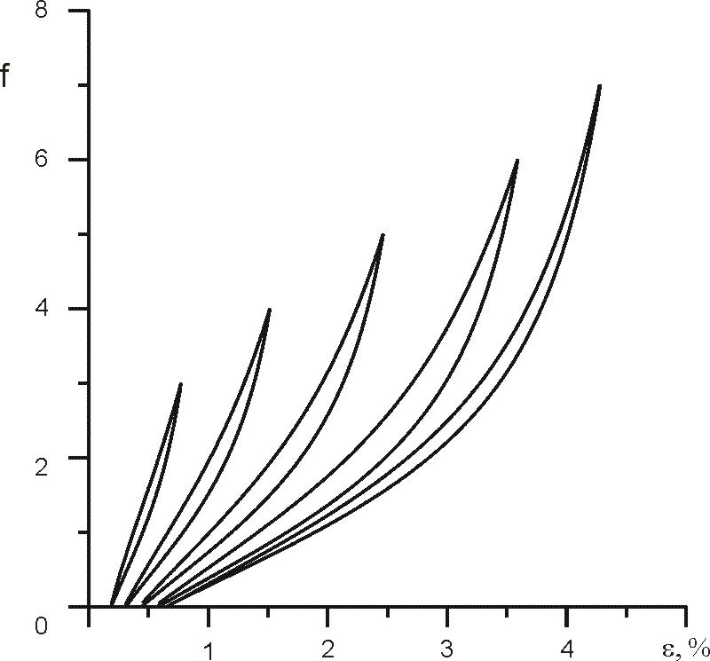
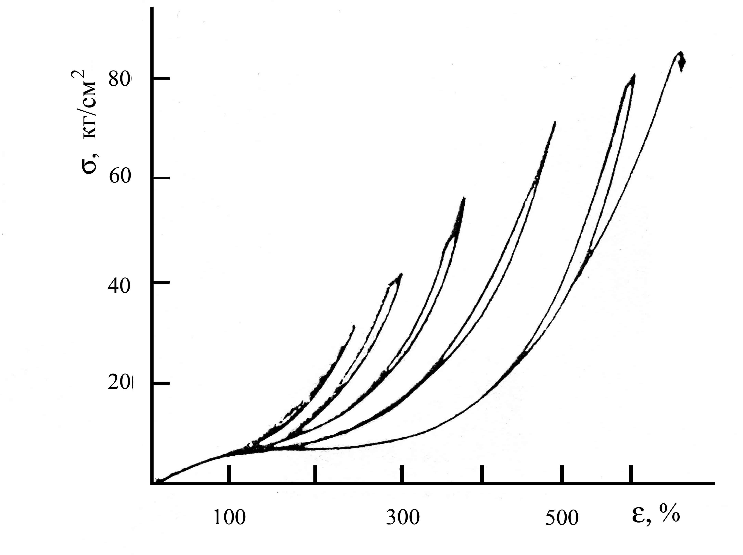
Рис.3. Сравнение опытных циклических испытаний с расчетными.

Испытывалась полоска резины толщиной 3 мм с рабочей частью 12 мм со скоростью растяжения 500 мм/мин. При каждой амплитуде образец нагружали тридцатью циклами, после чего переходили на более высокий уровень растяжения. Гистерезисная кривая стабилизировалась после 20 циклов (рис.3а). Расчетные данные для модели были приняты со следующими характеристиками: Um=50.0, Т=0.3, Lg=0.0, fm=15.0 (рис.3б). Принципиальная близость характера вычисленных циклов и опытных данных очевидна.

4. ОБСУЖДЕНИЕ РЕЗУЛЬТАТОВ

Трибоупругая модель нанокомпозитов, построенная на основе небольшого количества структурных параметров, позволяет в ясной форме объяснить некоторые важные особенности их циклического поведения, наблюдаемые в опытах.
Модель раскрывает сущность устойчивого изменения упругих свойств в нанокомпозитном материале после циклического воздействия. В начальном состоянии пружина свободно расположена вдоль подложек, с которыми скреплена силой адгезии. После растяжения пружина не может вернуться к начальному состоянию, так как сопротивление трения при разгрузке вынуждает часть пружины на подложках оставаться в растянутом состоянии, после снижения нагрузки до нуля. Поэтому часть длины пружины остается в промежутке между подложками в ненагруженном состоянии, образуя так называемую «остаточную» деформацию (рис.4).

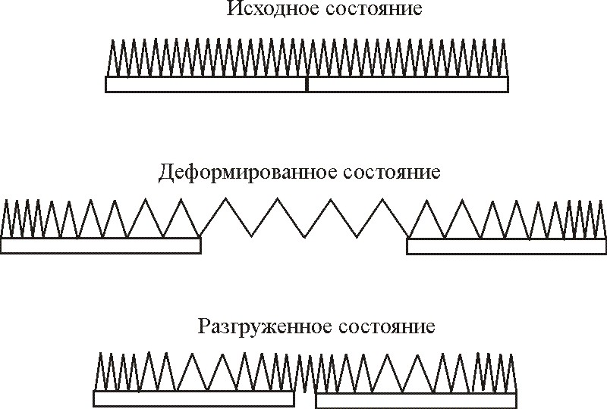

Рис.4. Изменение деформированного состояния пружины во время циклического нагружения модели.

Очевидно, что упругое поведение образца при выполнении второго цикла изменяется по сравнению с первым, так как изменены начальные значения структурных: параметров, определяющие второй цикл растяжения первоначальной. Последующие циклы оставляют поведение модели неизменным.
Увеличение амплитуды усилия растяжения в циклах увеличивает долю пружины, соскальзывающей с подложек в промежуток между ними, уменьшая начальную жесткость модели и формируя наблюдаемую в опытах амплитудную зависимость размягчения.
Восстановление нагревом первоначальных механических свойств после циклических воздействий может быть объяснено тем, что повышение температуры с одной стороны уменьшает силу адгезионного сцепления, с другой повышает модуль энтропийной упругости эластомера. В результате, упругая энергия растяжения, накопленная в деформированном каучуке в зоне межфазного контакта, оказывается в состоянии преодолеть уменьшенное сопротивление трения и возвращает систему в ее первоначальное состояние. Внешне это выглядит как исчезновение «остаточной деформации».
Трибоупругая модель удовлетворительно объясняет ряд других опытных наблюдений, остающихся предметом дискуссий. Она воспроизводит известный эффект Пейна [1] – очень высокие начальные модули, быстро спадающие при увеличении растяжения. Величина начального модуля в модели определяется начальным промежутком между подложками, который в нанокомпозитах весьма мал (порядка нескольких сегментов). Упругая жесткость коротких молекулярных отрезков очень высока. Но она быстро уменьшается в связи с увеличением их длины за счет сползания с поверхности частиц. Численный расчет [11] подтверждает, что именно это обстоятельство объясняет сущность эффекта Пейна.
Модель воспроизводит наблюдаемое на практике многообразие кривых растяжения, которое определяется величинами заданных материальных и геометрических параметров. Известен, например, опыт Крауса [12], в котором приведено сравнение кривых растяжения двух саженаполненных каучуков: стандартного и аналогичного, в котором была использована графитизованная сажа с пониженным адгезионным сцеплением (рис.5а). На рис.5б приведены две кривых растяжения, вычисленные посредством модели для двух уровней сцепления высокого Т =10 и низкого Т=0.1.

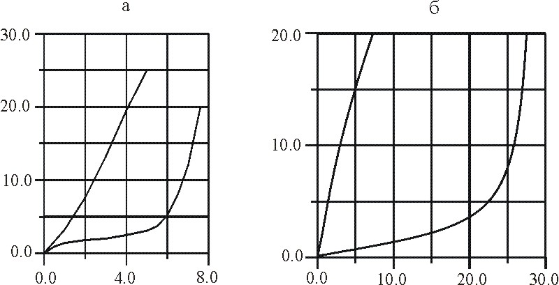

Рис.5. Кривые растяжения при высоких и низких прочностях сцепления матрицы с наполнителем: a - опытные данные Крауса [12], b – данные модели.

Очевидна качественная близость представленных зависимостей. Трибоупругая модель, таким образом, дает разработчикам нанокомпозитов ориентировку при поиске составов с требуемыми свойствами.
Однако трибоупругая модель не способна отображать присущую нанокомпозитам и важную для практического использования временную зависимость свойств. Полагаем, что c этой точки зрения трибоупругую модель можно рассматривать и как основу для создания уточненной модели, учитывающей временной характер трибоупругости [13].

6. ВЫВОДЫ

1. Показано, что использование трибоупругого подхода в структурной модели эластомерных нанокомпозитов объясняет ряд важных особенностей в их механическом поведении и позволяет прогнозировать эти особенности в зависимости от определяющих параметров структуры (прочности скрепления матрицы с наполнителем, концентрации наполнителя, размера частиц наполнителя).
2. Модель может оказаться полезной для материаловедов, создающих композиты с заданными механическими свойствами.
3. Целесообразна доработка модели, учитывающая временную зависимость трибоупругости.

ЛИТЕРАТУРА

- Payne A.R., Whittaker R.E. Effect of vulcanization on the low-strain properties of filled rubbers. J. Appl. Polim. Sci., 1972, v.16, pp.1191-1212.
- Soos I. Charakterisierung des Verstakungeffektes von Fullstoffen aufgrund der Auswertung der Spannungs-Deformations-Kurve. GAK, 1984, v.37, pp.232-238, 300-303, 509-512.
- Александров А.П., Лазуркин Ю.С. Прочность аморфных и кристаллизующихся каучукоподобных полимеров. ДАН СССР, 1944, т.45, №7, с.308-311.
- Dannenberg E.M. Molecular slippage mechanism of reinforcement. Trans. Inst. Rub. Ind., 1966, v.42, pp.26-42.
- Rigbi M. Reinforcement of rubber by carbon black. Adv. Polym. Sci., 1980, v.36, pp.21-68.
- Medalia A.I. Effect of carbon black on ultimate properties of rubber vulcanizates. Rubber Сhem. Technol., 1987, v.60, pp.45-61.
- Edwards D.C. Polymer-filler interactions in rubber reinforcement. J. Mater. Sci., 1990, v.25, pp.4175-4185.
- Трелоар Л. Физика упругости каучука, М., ИЛ.,1953, 240с.
- Moshev V.V., Evlampieva S.E. Filler-reinforcement of elastomers viewed as a triboelastic phenomenon. Int. J. Solids Struct., 2003, v.40, pp.4549-4562.
- Ковров В.Н., Мошев В.В. Механический гистерезис в резинах и его связь с прочностью. Структурно-механическое исследование композиционных материалов и конструкций. Свердловск, УНЦ АН СССР, 1984, с.19-22.
- Moshev V.V., Evlampieva S.E. Potentiality of the triboelastic approach for clarifying the filler reinforcement mechanism in elatomers. Int. J. Solids Struct., 2005, v.42, pp.129-5139.
- Kraus G. Reinforcement of elastomers by carbon black. Die Angewandte Makromolekulare Chemie, 1977, v.60/61, pp.215-248.
- Мошев В.В., Евлампиева С.Е. Механика композиционных материалов и конструкций, 2007, т.13, N3, с.400-407.

Поступила в редакцию 11 сентября 2008 года.

Сведения об авторах: Мошев Валерий Варфоломеевич, д.т.н, профессор, гл.н.с., Институт механики сплошных сред Уральского отделения Российской академии наук, г. Пермь, Россия, moshev@icmm.ru Евлампиева Светлана Евгеньевна, к.т.н., с.н.с. Институт механики сплошных сред Уральского отделения Российской академии наук, г. Пермь, Россия, evl@icmm.ru

